**Zalety kotła na pellet**

**Pośród kotłów klasy piątej istotne miejsce zajmują urządzenia grzewcze zasilane pelletem. Czy są warte swojej ceny? Warto poznać najważniejsze <strong>zalety kotła na pellet</strong>!**

Główne **zalety kotła na pellet** to, oczywiście, ekologia, ale także wygoda obsługi. Urządzenie to bowiem jest w stanie nie tylko samodzielnie wygasić, ale również rozpalić ogień. Znika więc konieczność pracy w trybie utrzymania, a wizyty w kotłowni ograniczą się do sprawdzenia ustawień i dosypania pelletu do zasobnika.

**Zalety kotła na pellet - czystość**

Paliwo do kotła sprzedawane jest zwykle w workach po 20-25 kg. Pomieszczenie, w którym przechowujemy pellet będzie więc zdecydowanie bardziej czyste niż magazyn węgla. Ponadto - mniej zanieczyszczeń powstaje w procesie spalania. Paliwo to zawiera w swoim składzie zaledwie kilka procent popiołu. To średnio 10 razy mniej, niż ekogroszek dobrej jakości. Jeśli dołożymy do tego większą kontrolę nad procesem spalania, otrzymujemy urządzenie warte swojej ceny.

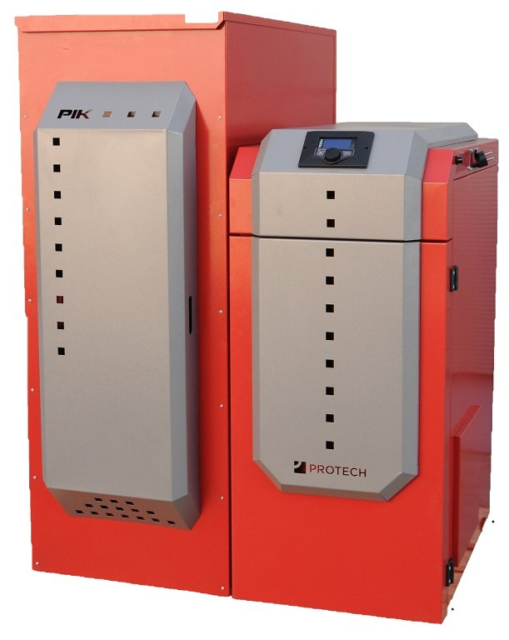

**Chcesz wiedzieć więcej?**

Jeśli planujesz zakup nowego kotła lub interesuje Cię ekologia, zachęcamy do zapoznania się z materiałem "*Zalety kotła na pellet*" opublikowanym na naszym blogu. Znajdziesz go pod linkiem: <http://kotly-klasy-5.pl/kotly-na-pellet-zalety.html>. Przygotowaliśmy również wiele innych ciekawych artykułów na temat kotłów klasy 5.